TR2021.7 Sender en receiver entiteiten Allocatie 2.0
Request For Change v0.99

Invulling door indiener:

Contact gegevens
Referentienummer | TR2021.7
Naam (werkgroep) | Business Services A2.0 Advisory Board | Telefoon | 06 52 65 55 99
E-mail | jan.de.jong@edsn.nl | Datum | 13-10-2021

Details (in te vullen door aanvrager RFC)
Onderwerp | Betreft RFC voor het toepassen van de EAN13 voor sender en receiver in de Allocatie 2.0 berichten.
Type | [ ] Processen  [X] Functioneel + Technisch (bouw)  [ ] Architectuur  [ ] Procedure
Betrekking op IC nr
Blocking issue sector bij niet invoeren? | [] Ja  [X] Nee
Referentie/
Wijzigingsverzoek-nummer

Naam change | TR2021.7 Sender en receiver entiteiten Allocatie 2.0
Reden change | Definiëren afspraken voor:  - Welke EAN13 voor sender en receiver;  - Controles voor correcte invulling van EAN13 sender en EAN13 receiver in SOAP header en SOAP body.
Voorgestelde oplossing | - Welke EAN13 voor sender en receiver  De Allocatie 2.0 XML berichten worden conform SOAP (een protocol voor het uitwisselen van gegevens) aangeboden door de zender en gerouteerd via de TenneT MMC-Hub naar de ontvanger. In de SOAP Header zijn daartoe een senderID en receiverID gedefinieerd:  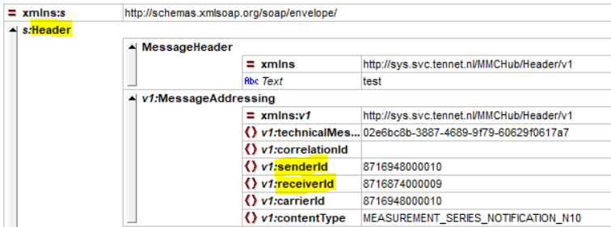  In de SOAP Body zit het Allocatie 2.0 XML bericht (de zgn. Payload). Een Allocatie 2.0 XML bericht heeft conform de gehanteerde UN/CEFACT richtlijnen een header voor meta-informatie, in deze header zijn onder andere een SenderID en ReceiverID gedefinieerd:  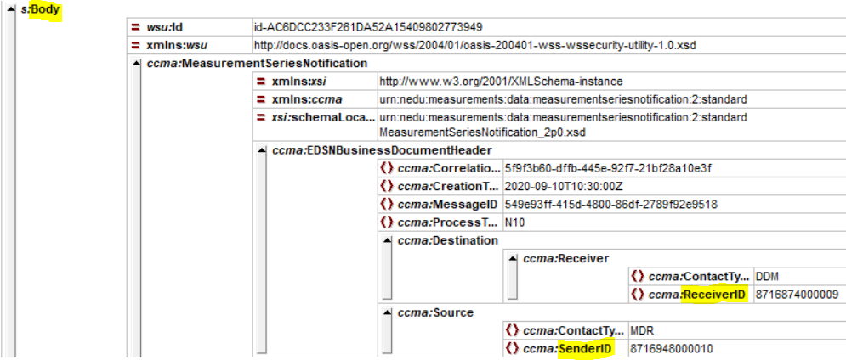  Voorgestelde oplossing  Voor alle marktrollen geldt dat de EAN13 van sender en receiver entiteiten in de SOAP Header en in de SOAP Body van de Allocatie 2.0 XML berichten gelijk moet zijn aan de EAN13 van een betrokken markpartij op de aansluiting(en).  - Controles voor correcte invulling van EAN13 sender en EAN13 receiver in SOAP header en SOAP body  Een ontvanger van Allocatie 2.0 XML berichten moet op basis van controles kunnen vaststellen dat de sender en receiver entiteiten in de SOAP Header en in de SOAP Body van een Allocatie 2.0 bericht correct gevuld zijn. Zo niet, dan moet de ontvanger een passende afwijsreden retourneren naar de zender van het betreffende Allocatie 2.0 XML bericht.  Tevens moet een ontvanger kunnen vaststellen dat de MarketParticipant die de gegevens in het Allocatie 2.0 XML bericht heeft opgesteld gelijk is aan de SenderID in de SOAP Body:  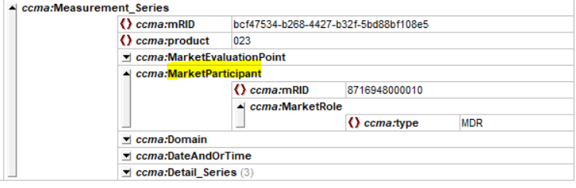  Voorgestelde oplossing  De volgende controles voor correcte invulling van sender en receiver heeft de ontvanger tot zijn beschikking:  - Controle 701: Het senderID in de SOAP Header is gelijk aan het SenderID in de Business Document Header;  - Controle 745: Het receiverID in de SOAP Header is gelijk aan het ReceiverID in de Business Document Header;  De volgende controle voor correcte invulling van sender en receiver wordt toegevoegd voor de ontvanger:  - Controle 778: De EAN 13 van de marktpartij die de gegevens heeft opgesteld is gelijk aan het SenderID in de Business Document Header.
Impact op welk document  (MPM/DPM, SB, BRD, …) | - De voorgestelde controle 778 moet toegevoegd worden aan de volgende business servicebeschrijvingen:  - Business servicebeschrijving Uitwisselen meetgegevens tijdseries [1];  - Business servicebeschrijving Uitwisselen meetgegevens volumes installatie [2];  - Business servicebeschrijving Uitwisselen meetgegevens volumes en meterstanden [3];  - Business servicebeschrijving Uitwisselen herzieningsverzoeken [4].
Paragraaf/  pagina | De controles zijn beschreven in paragraaf 3.3 van de betreffende business servicebeschrijvingen. Controle 778 wordt daar aan toegevoegd.
Huidige tekst | Zie ‘Paragraaf/pagina’ voor een overzicht van wijzigingen.
Gewenste tekst | Zie ‘Paragraaf/pagina’ voor een overzicht van wijzigingen.
Impact bij niet doorvoeren | Geen sluitende afspraken welke terugkoppeling de verzender van een bericht krijgt als de ontvanger bij de ontvangst van een bericht constateert dat de EAN13 sender en EAN13 receiver in SOAP header en SOAP body niet correct gevuld zijn.
Gewenste oplosdatum | Q3 2021.

Beoordeling RFC op de 3 change criteria (In te vullen door secretaris SR-NEDU)
Blocking issue voor de sector als niet doorvoeren?
Toets van het blocking issue aan de Acceptatie criteria
Kan RFC worden geabsorbeerd in huidige planning en kosten?

Oordeel diverse gremia
SR NEDU-I | Opmerkingen van Tennet na overleg Berichtencentrum verwerkt.
CA-I | Goedgekeurd
SR-NEDU-II | Goedgekeurd
SSG A2.0 | Goedgekeurd

Gerelateerde documenten
Nr | Omschrijving | Versie | Datum | Auteur
1 | Business Service Uitwisselen meetgegevens tijdseries | 5.0 | 26-07-2021 | EDSN
2 | Business Service Uitwisselen meetgegevens volumes installatie | 3.0 | 26-07-2021 | EDSN
3 | Business Service Uitwisselen meetgegevens volumes en meterstanden | 3.0 | 26-07-2021 | EDSN
4 | Business Service Uitwisselen herzieningsverzoeken | 3.0 | 26-07-2021 | EDSN

Documentbeheer
Versie | Datum
0.1 | 30-08-2021 | Initiële opzet op basis van notitie Business Services A2.0 Advisory Board
0.2 | 28-09-2021 | Versie ter intake SR NEDU
0.3 | 13-10-2021 | Aanscherping controle 778 na afstemming met TenneT
0.99 | 25-10-2021 | Versie ALV NEDU

